БЕЛОРУССКИЙ ГОСУДАРСТВЕННЫЙ УНИВЕРСИТЕТ ИНФОРМАТИКИ И РАДИОЭЛЕКТРОНИКИ

ИИТ БГУИР

Программное обеспечение информационных технологий

Отчет

По лабораторной работе №1

«Развитие элементов языка С в языке С++»

по курсу «ООТПиСП»

Выполнил студент группы 381064 Сорока А.А.

Проверил преподаватель: Лашкевич Е.М.

Минск 2015 г

**Цель работы** – Знакомство с возможностями языков С и С++. Написание эффективных программ с использованием нововведений языка С++.

**Задание А4.** Имеется элемент стека (дисциплина обслуживания LIFO):

struct Stack

{

void * data; //указатель на данные

Stack * prev; //указатель на предыдущий элемент

}

* top; //указатель на вершину стека

Определите следующие функции: **Push()** – поместить данные в стек, **Pop()** – извлечь данные из стека (при этом элемент удаляется из стека), **PrintStack()** – вывод на экран содержимого стека.

**Код программы:**

Main.h:

#include <iostream>

using namespace std;

struct Stack

{

int data = NULL;

Stack *prev = NULL;

};

int Push(Stack * top, int data);

int Pop(Stack &top);

void View(Stack *st);

Main.cpp:

#include "main.h"

int main(int argc, char *argv[])

{

Stack *top = new Stack;

//зазаносим данные в стек

int a = 123;

Push(top, a);

a = 456;

Push(top, a);

a = 789;

Push(top, a);

//смотрим текущее состояние

cout << "stack: " << endl;

View(top);

//Достаем данные

cout << endl << Pop(*top);

cout << endl << Pop(*top) << endl;

//смотрим текущее состояние

cout << endl << "stack: " << endl;

View(top);

system("pause");

return 0;

}

int Pop(Stack &top)

{

if (top.data != NULL)

{

int tempData = top.data;

Stack tempPrev = *top.prev;

top = tempPrev;

return tempData;

}

else

{

cout << "stack is empty" << endl;

return NULL;

}

}

int Push(Stack * top, int data)

{

if (top != NULL)

{

if (top->data == NULL)

{

top->data = data;

return 0;

}

else

{

Stack *tempStack = new Stack;

tempStack->prev = top->prev;

tempStack->data = top->data;

top->prev = tempStack;

top->data = data;

}

}

else

{

return 1;

}

}

void View(Stack *st)

{

if (st != NULL)

{

if (st->data != NULL)

{

cout << st->data << endl;

if (st->prev != NULL)

{

View(st->prev);

}

}

}

}

**Скриншот выполнения программы:**

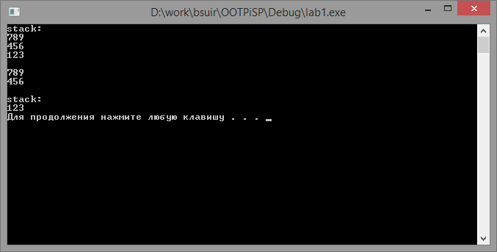

**Вывод**: В ходе выполнения лабораторной работы я исследовал возможности языков С и С++. Написал эффективную программу с использованием нововведений языка С++.